1.控制系统的数学模型
数学模型的概念
常用数学模型的表达形式 时域：微分方程
复域：传递函数、结构图、信号流图
频域：频率特性
三种数学模型的定义，特点及联系
建立数学模型的方法 解析法
实验法
解析法建立数学模型的步骤：
①确定系统的输入变量和输入变量；
②即根据各环节所遵循的基本物理规律，分别列写出相应的微分方程，并建立微分方程组；
③消除中间变量，将式子标准化。将与输入量有关的项写在方程式等号的右边，与输出量有关的项写在等号的左边
2.传递函数（★）
传递函数的概念、传递函数与微分方程的转换、传递函数的性质
传递函数的标准形式
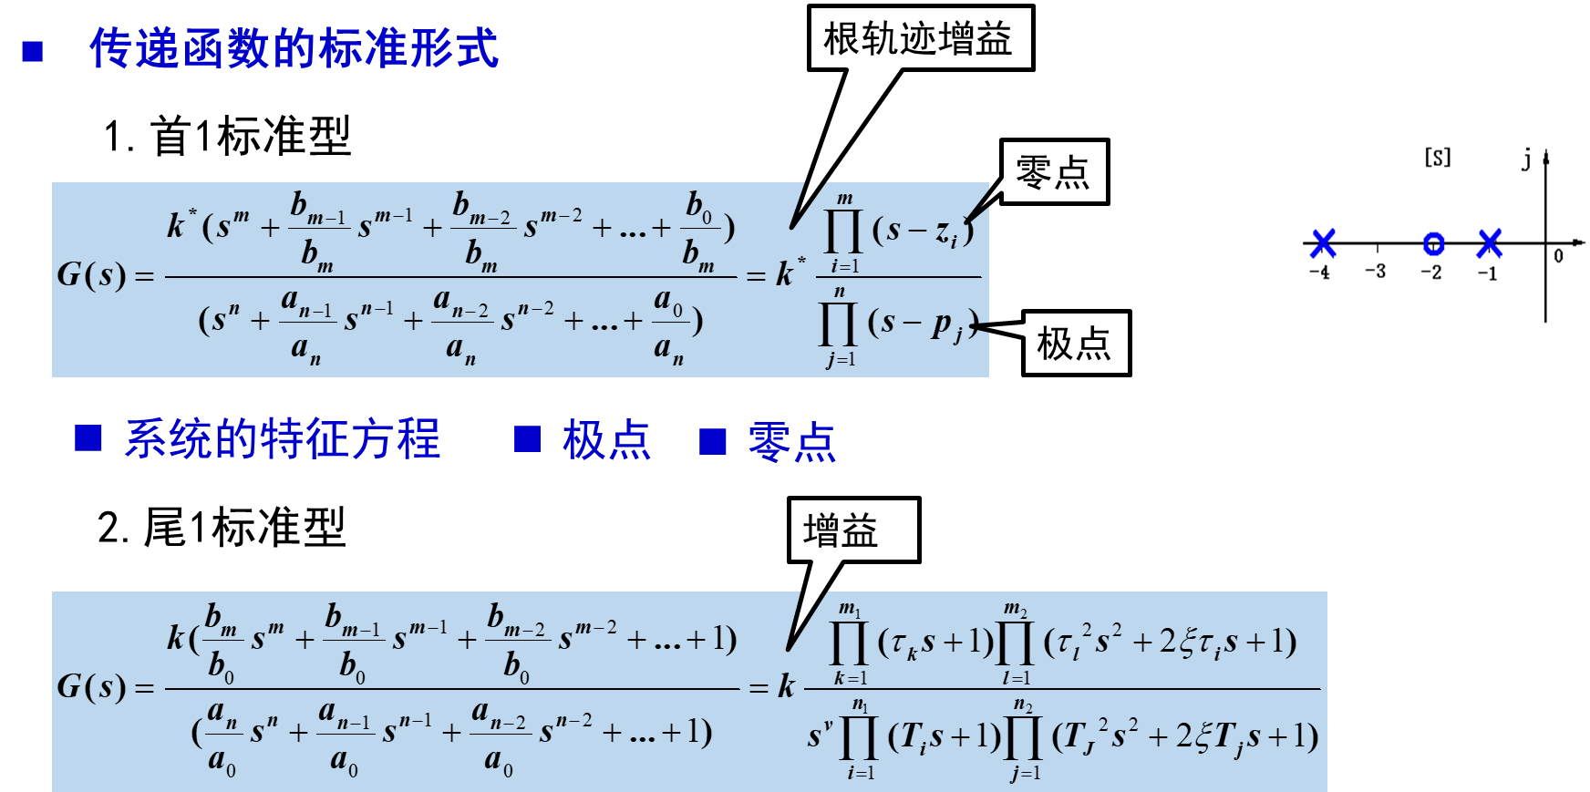
典型环节
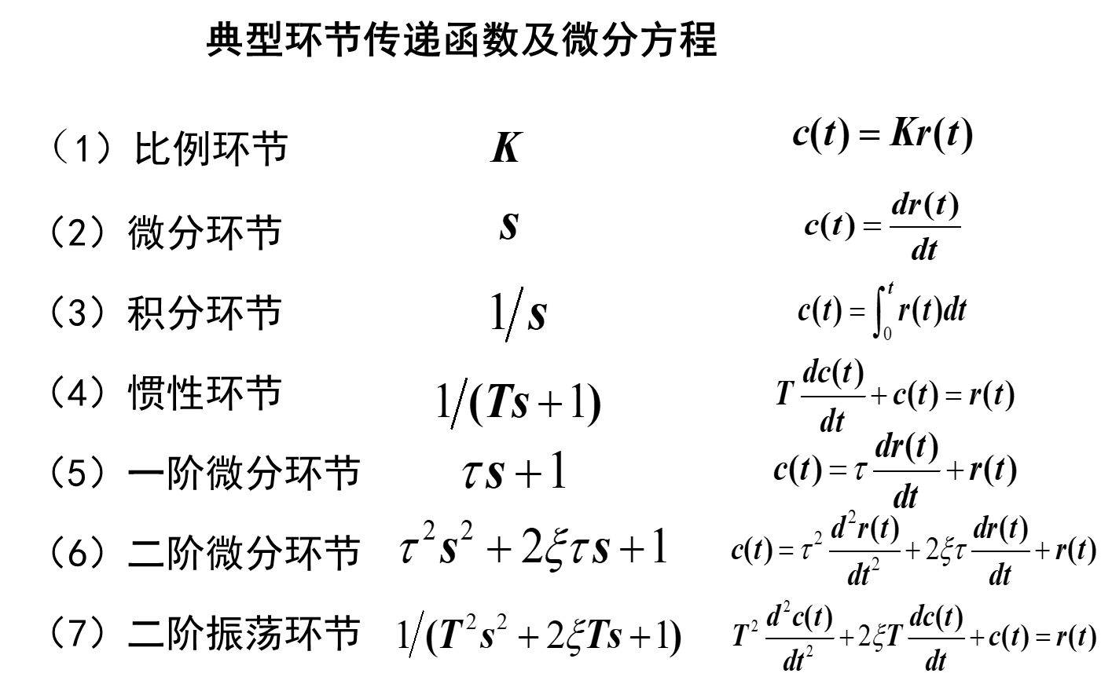
3.结构图及等效变换（★）
结构图的基本组成：方框、比较点、引出点、信号线
结构图的建立方法
等效变换的原则
典型连接方式及等效变换 串联等效
并联等效
反馈等效
比较点、引出点的前后移动
4.信号流图及梅森增益公式：（★）
信号流图的基本组成：节点、支路、之路增益
信号流图的建立
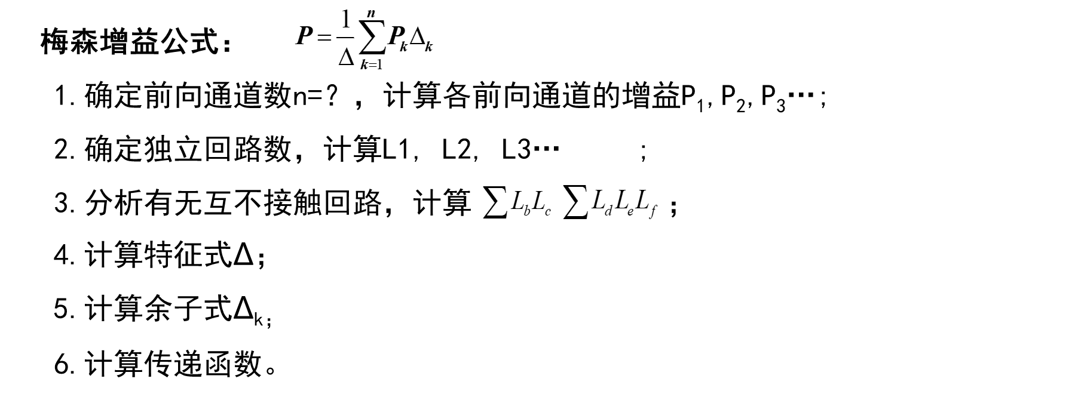
5.闭环控制系统的传递函数：（★）
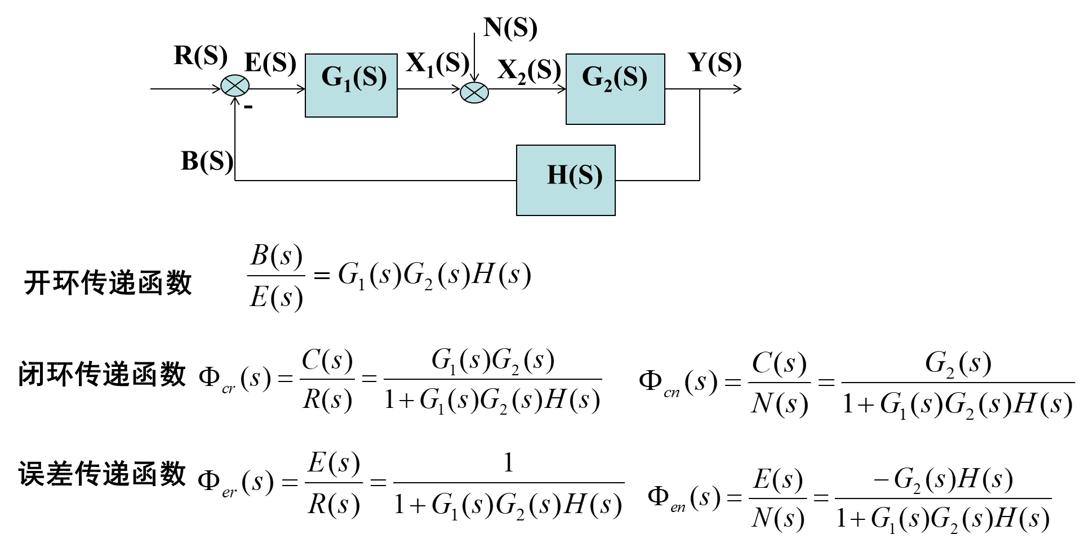

求解系统的传递函数（结构图等效变换、梅森增益公式）！！！（重点）

